Отчёт по лабораторной работе №12

Дисциплина: Основы администрирования операционных систем

Верниковская Екатерина Андреевна

Содержание

# 1 Цель работы

Получить навыки настройки сетевых параметров системы.

# 2 Задание

1. Продемонстрировать навыки использования утилиты ip
2. Продемонстрировать навыки использования утилиты nmcli

# 3 Выполнение лабораторной работы

## 3.1 Проверка конфигурации сети

Запускаем терминала и получаем полномочия суперпользователя, используя *su -* (рис. 1)

Режим суперпользователя

Рис. 1: Режим суперпользователя

Выведим на экран информацию о существующих сетевых подключениях, а также статистику о количестве отправленных пакетов и связанных с ними сообщениях об ошибках: *ip -s link* (рис. 2)

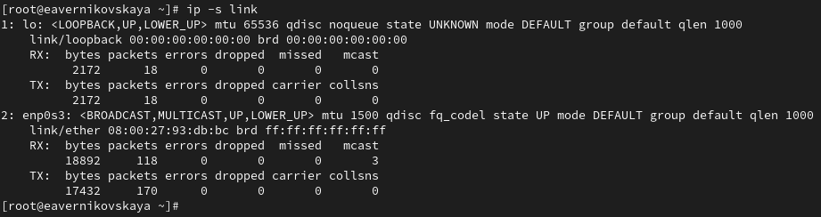

Рис. 2: Информация о существующих сетевых подключениях

Пояснения к выведенной информации об интерфейсе enp0s3:

1. Тип: Ethernet
2. Состояние: UP (активный)
3. Группы: DEFAULT
4. MTU: 1500
5. MAC-адрес: 08:00:27:93:db:bc (реальный адрес)
6. Статистика:

* RX (Received):
  + Байты: 18892
  + Пакеты: 118
  + Ошибки: 0
  + Пакеты, потерянные в процессе: 0
  + Мультикаст: 3
* TX (Transmitted):
  + Байты: 17432
  + Пакеты: 170
  + Ошибки: 0
  + Пакеты, потерянные в процессе: 0
  + Коллизии: 0

Выведим на экран информацию о текущих маршрутах: *ip route show* (рис. 3)

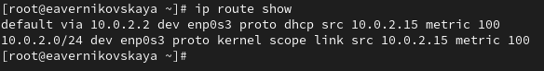

Рис. 3: Информация о текущих маршрутах

Пояснения к выведенной информации о текущих маршрутах:

1. default via 10.0.2.2 dev enp0s3 proto dhcp src 10.0.2.15 metric 100:

* default: обозначает маршрут по умолчанию, который используется для передачи трафика в сети, если нет более специфического маршрута
* via 10.0.2.2: указывает на шлюз (gateway), через который осуществляется выход в другие сети
* dev enp0s3: показывает сетевой интерфейс, который используется для этого маршрута (в данном случае — enp0s3)
* proto dhcp: маршрут был добавлен динамически через протокол DHCP
* src 10.0.2.15: указывает IP-адрес источника (адрес вашего устройства), который будет использоваться при исходящем трафике через этот маршрут
* metric 100: определяет приоритет маршрута. Чем меньше значение метрики, тем выше приоритет маршрута

1. 10.0.2.0/24 dev enp0s3 proto kernel scope link src 10.0.2.15 metric 100:

* 10.0.2.0/24: это маршрут для локальной подсети с диапазоном адресов от 10.0.2.0 до 10.0.2.255 (маска подсети — /24)
* dev enp0s3: указывает, что подсеть доступна через интерфейс enp0s3
* proto kernel: маршрут был добавлен ядром операционной системы автоматически, при конфигурировании интерфейса
* scope link: определяет, что маршрут доступен только через этот интерфейс (локально)
* src 10.0.2.15: показывает IP-адрес устройства в этой подсети
* metric 100: метрика маршрута (приоритет)

Выведим на экран информацию о текущих назначениях адресов для сетевых интерфейсов на устройстве: *ip addr show* (рис. 4)

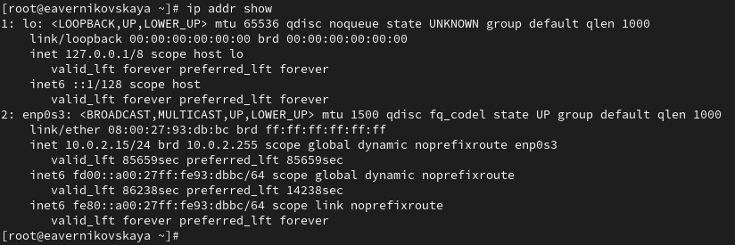

Рис. 4: Информация о текущих назначениях адресов для сетевых интерфейсов на устройстве

Пояснения к выведенной информации о текущих назначениях адресов для сетевых интерфейсов на устройстве:

1. Состояние интерфейса: Указано как BROADCAST,MULTICAST,UP,LOWER_UP, что означает, что интерфейс активен, способен к широковещательной и мультикастовой передаче и успешно работает
2. Максимальный размер передаваемого пакета (MTU): В данном случае MTU равен 1500, что является стандартным значением для Ethernet интерфейсов
3. MAC-адрес: 08:00:27:93:db:bc, который уникален для данного сетевого адаптера
4. IPv4-адрес: 10.0.2.15, что является частью подсети. Адрес указывает на то, что устройство может взаимодействовать в локальной сети
5. Сетевой префикс: 15, обозначающий, что сеть поддерживает 10.0.0.0/15 (это означает, что в этой сети может быть 2048 адресов)
6. Широковещательная адрес: 10.0.2.255, используемый для отправки данных всем устройствам в пределах подсети
7. Настройки маршрутизации: Указание noprefixroute говорит о том, что для данного адреса не установлены маршрутные префиксы
8. Название сетевого адаптера: enp0s3
9. IPv4-адрес устройства: 10.0.2.15

Далее используем команду ping для проверки правильности подключения к Интернету. Например, для отправки четырёх пакетов на IP-адрес 8.8.8.8 введём *ping -c 4 8.8.8.8* (рис. 5)

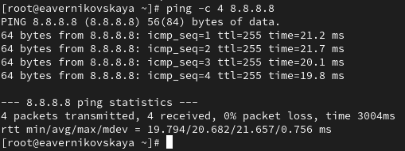

Рис. 5: Отправка четырёх пакетов на IP-адрес 8.8.8.8

Добавим дополнительный адрес к нашему интерфейсу: *ip addr add 10.0.0.10/24 dev yourdevicename* Здесь *yourdevicename* — название интерфейса, которому добавляется IP-адрес. В нашем случаем это enp0s3 (рис. 6)

Добавление дополнительного адреса к интерфейсу

Рис. 6: Добавление дополнительного адреса к интерфейсу

Проверим, что адрес добавился: *ip addr show* (рис. 7)

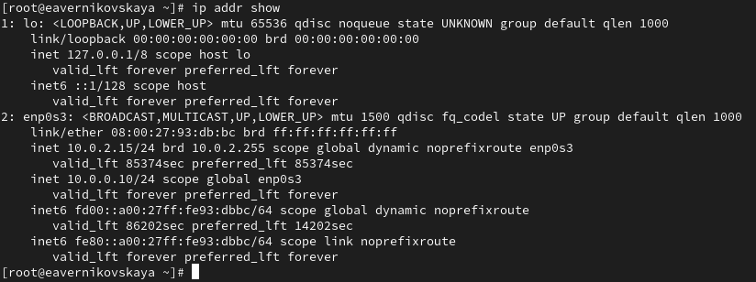

Рис. 7: Проверка добавлнеия адреса

Теперь сравним вывод информации от утилиты *ip* и от команды *ifconfig* (рис. 8), (рис. 9)

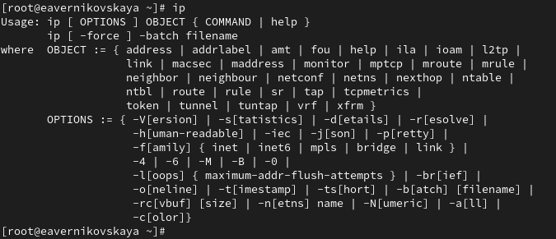

Рис. 8: Вывод информации от утилиты ip

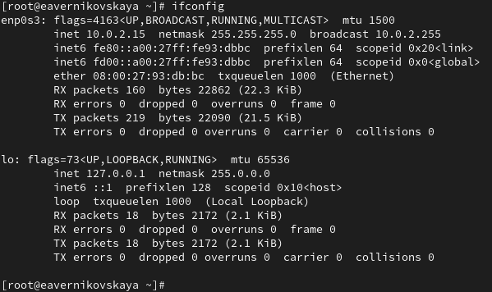

Рис. 9: Вывод информации от команды ifconfig

Сравнение:

1. Команда ip:

* Используется для получения инструкций по использованию и расширенной функциональности
* Применяется для управления сетевым стеком более комплексно и детально
* Поддерживает как IPv4, так и IPv6, и предоставляет больше информации о взгляде на состояние всей сети

1. Команда ifconfig:

* Регулярно используется для быстрого доступа к основным данным о сетевых интерфейсах
* Выводит подробные статистические данные и состояние интерфейсов, но предоставляет меньше информации по сравнению с ip
* В основном используется для простых операций и поддерживается данными о сетевых интерфейсах без дополнительных параметров

Выведим на экран список всех прослушиваемых системой портов UDP и TCP: *ss -tul* (рис. 10)

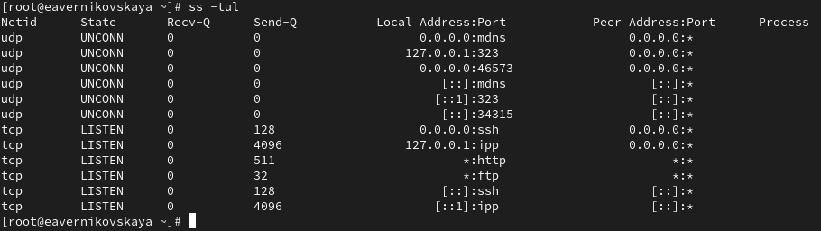

Рис. 10: Список всех прослушиваемых системой портов UDP и TCP

## 3.2 Управление сетевыми подключениями с помощью nmcli

Выведим на экран информацию о текущих соединениях: *nmcli connection show* (рис. 11)

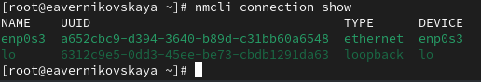

Рис. 11: Информация о текущих соединениях (1)

Добавим Ethernet-соединение с именем dhcp к интерфейсу: *nmcli connection add con-name “dhcp” type ethernet ifname ifname*. Здесь вместо *ifname* должно быть указано название интерфейса. В нашем случае это enp0s3 (рис. 12)

Добавление Ethernet-соединения с именем dhcp

Рис. 12: Добавление Ethernet-соединения с именем dhcp

Теперь добавим к этому же интерфейсу Ethernet-соединение с именем static, статическим IPv4-адресом адаптера и статическим адресом шлюза: *nmcli connection add con-name “static” ifname ifname autoconnect no type ethernet ip4 10.0.0.10/24 gw4 10.0.0.1 ifname ifname* (рис. 13)



Рис. 13: Добавление Ethernet-соединения с именем static

Снова выведим информацию о текущих соединениях: *nmcli connection show* (рис. 14)

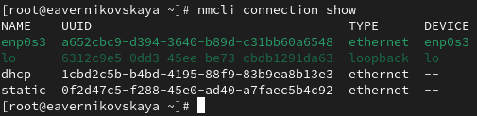

Рис. 14: Информация о текущих соединениях (2)

Переключимся на статическое соединение: *nmcli connection up “static”* (рис. 15)

Переключение на статическое соединение

Рис. 15: Переключение на статическое соединение

Проверим успешность переключения при помощи *nmcli connection show* и *ip addr* (рис. 16), (рис. 17)

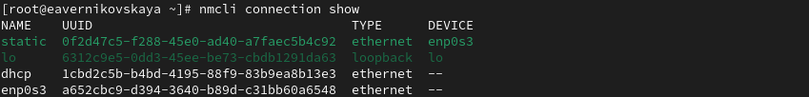

Рис. 16: Проверка успешного переключения при помощи nmcli connection show (1)

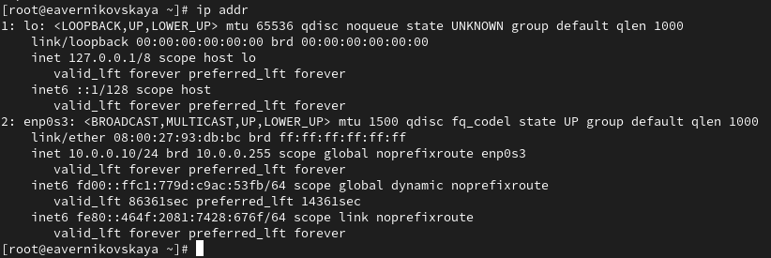

Рис. 17: Проверка успешного переключения при помощи ip addr (1)

Вернёмся к соединению dhcp: *nmcli connection up “dhcp”* (рис. 18)

Переключение на соединение dhcp

Рис. 18: Переключение на соединение dhcp

Снова проверим успешность переключения при помощи *nmcli connection show* и *ip addr* (рис. 19), (рис. 20)

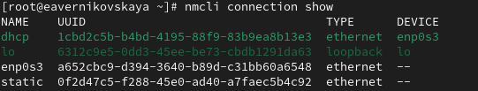

Рис. 19: Проверка успешного переключения при помощи nmcli connection show (2)

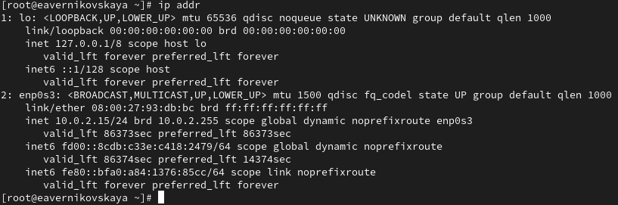

Рис. 20: Проверка успешного переключения при помощи ip addr (2)

## 3.3 Изменение параметров соединения с помощью nmcli

Отчлючим автоподключение статического соединения: *nmcli connection modify “static” connection.autoconnect no* (рис. 21)

Отключение автоподключения статического соединения

Рис. 21: Отключение автоподключения статического соединения

Добавим DNS-сервер в статическое соединение: *nmcli connection modify “static” ipv4.dns 10.0.0.10*. При добавлении сетевого подключения используется ip4, а при изменении параметров для существующего соединения используется ipv4 (рис. 22)

Добавление DNS-сервера в статическое соединение

Рис. 22: Добавление DNS-сервера в статическое соединение

Добавим второй DNS-сервер: *nmcli connection modify “static” +ipv4.dns 8.8.8.8*. Для добавления второго и последующих элементов для тех же параметров используется знак *+*. Если его проигнорировать, то произойдёт замена, а не добавление элемента (рис. 23)

Добавление второго DNS-сервера в статическое соединение

Рис. 23: Добавление второго DNS-сервера в статическое соединение

Изменим IP-адрес статического соединения: *nmcli connection modify “static” ipv4.addresses 10.0.0.20/24* (рис. 24)

Изменение IP-адреса статического соединения

Рис. 24: Изменение IP-адреса статического соединения

Добавим другой IP-адрес для статического соединения: *nmcli connection modify “static” +ipv4.addresses 10.20.30.40/16* (рис. 25)

Добавление другого IP-адреса для статического соединения

Рис. 25: Добавление другого IP-адреса для статического соединения

После изменения свойств соединения активируем его: *nmcli connection up “static”* (рис. 26)

Активирование соединения static

Рис. 26: Активирование соединения static

Проверим успешность переключения при помощи *nmcli con show* и *ip addr* (рис. 27), (рис. 28)

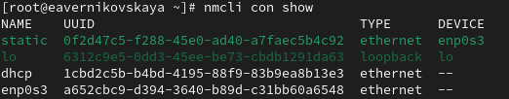

Рис. 27: Проверка успешного переключения при помощи nmcli con show (3)

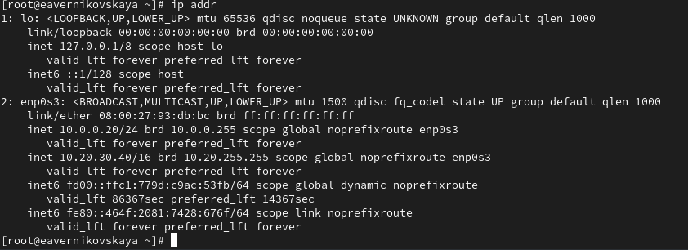

Рис. 28: Проверка успешного переключения при помощи ip addr (3)

Используя *nmtui* посмотрим настройки сетевых соединений в графическом интерфейсе операционной системы (29), (30), (31)

Коанда nmtui

Рис. 29: Коанда nmtui

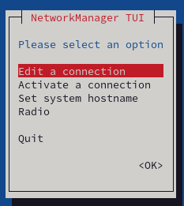

Рис. 30: Грфический интерфейс операционной системы

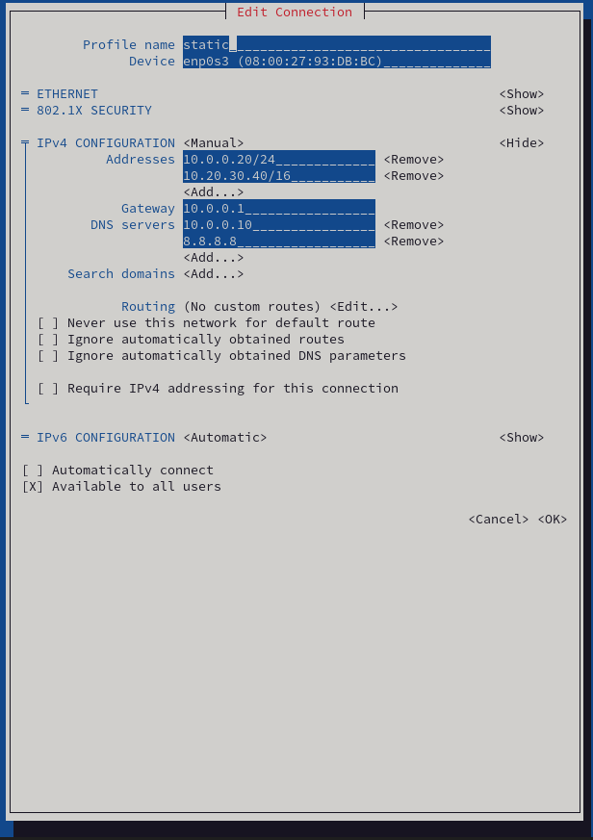

Рис. 31: Настройки сетевого соединения static

Переключимся на первоначальное сетевое соединение: *nmcli connection up “ifname”*. В нашем случае на enp0s3 (32)

Переключение на первоначальное сетевое соединение

Рис. 32: Переключение на первоначальное сетевое соединение

Проверим успешность переключения при помощи *nmcli connection show* и *ip addr* (рис. 33), (рис. 34)

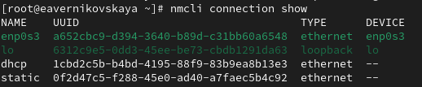

Рис. 33: Проверка успешного переключения при помощи nmcli connection show (4)

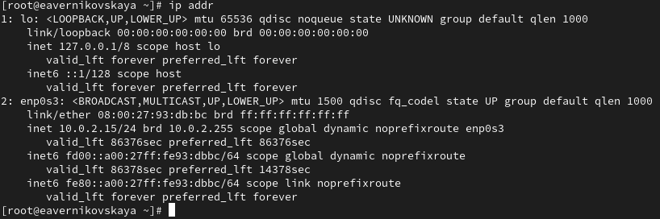

Рис. 34: Проверка успешного переключения при помощи ip addr (4)

# 4 Контрольные вопросы + ответы

1. Какая команда отображает только статус соединения, но не IP-адрес?

ip link или netstat (рис. 35), (рис. 36)

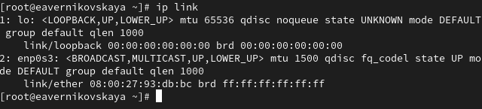

Рис. 35: Вопрос №1 (1)

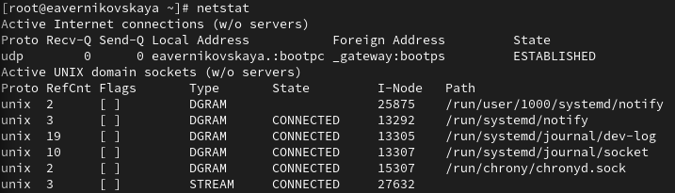

Рис. 36: Вопрос №1 (2)

1. Какая служба управляет сетью в ОС типа RHEL?

NetworkManager

1. Какой файл содержит имя узла (устройства) в ОС типа RHEL?

файл /etc/hosts – список всех хостов (рис. 37)  
файл /etc/hostname – имя хоста локального устройства (рис. 38)

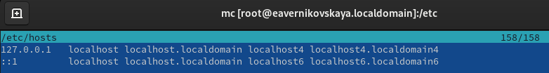

Рис. 37: Вопрос №3 (1)

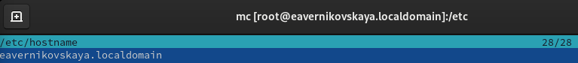

Рис. 38: Вопрос №3 (2)

1. Какая команда позволяет вам задать имя узла (устройства)?

hostnamectl set-hostname

1. Какой конфигурационный файл можно изменить для включения разрешения имён для конкретного IP-адреса?

/etc/hosts

1. Какая команда показывает текущую конфигурацию маршрутизации?

ip route show (рис. 39)

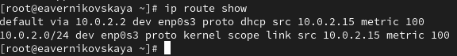

Рис. 39: Вопрос №6

1. Как проверить текущий статус службы NetworkManager?

systemctl status NetworkManager (рис. 39)

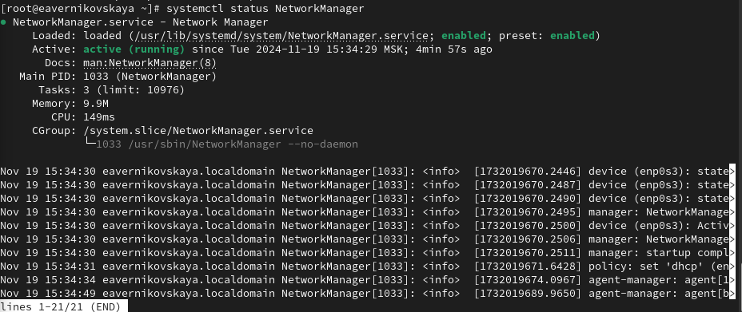

Рис. 40: Вопрос №7

1. Какая команда позволяет вам изменить текущий IP-адрес и шлюз по умолчанию для вашего сетевого соединения?

* *nmcli con mod имя соединения ipv4.addresses “текущий ip,новый ip” gw4 новый ip* - изменить текущий ip адрес и шлюз
* *nmcli con mod имя соединения ipv4.addresses “текущий ip,новый ip”* - изменить текущий ip адрес
* *route add default GW новый ip название интерфейса* — изменить шлюз по умолчанию

# 5 Выводы

В ходе выполнения лабораторной работы мы получили навыки настройки сетевых параметров системы

# 6 Список литературы

1. Лаборатораня работа №12 [Электронный ресурс] URL: https://esystem.rudn.ru/pluginfile.php/2400741/mod_resource/content/4/013-network.pdf